

Características de diseño y fundamentación textil

**Breve descripción:**

En este componente formativo aprenderá a identificar las características, partes, composición, categorización y detalles en el análisis y comprensión de prendas de vestir. Dentro del proceso se hace una contextualización del lenguaje técnico empleado en el diseño de modas, con el fin de apoyar una parte del proceso en la construcción de prendas de vestir.

**Agosto 2024**

Tabla de contenido

Introducción 1

1. Diseño y moda 2

1.1.Fundamentación de moda 2

1.2.Universos de vestuario 12

1.3.Perfil y estilo de consumidor 18

1.4.Tendencias 27

1.5.Moodboard - Cuadro metamórfico 33

2. Ficha técnica de diseño (software de diseño) 36

2.1.Conceptos de dibujo plano 36

2.2.Categorización de prendas 38

2.3.Técnica de achurados y acabados 40

2.4.Dibujo de bitácora de formas 44

2.5.Dibujo plano de prendas 45

2.6.Análisis de proporciones prendas superiores e inferiores 48

2.7.Interfaz programa CAD 54

2.8.Ficha técnica 54

3. Fundamentación Textil 57

3.1.Clasificación y conceptualización de las fibras naturales, químicas (artificiales y sintéticas) 57

3.2.Identificación fibras por combustión 60

3.3.​Clasificación de los hilos 64

3.4.Clasificación de tejidos 69

3.5.​Caracterización de los tejidos 72

3.6.Procesos textiles 77

Síntesis 81

Glosario 82

Referencias bibliográficas 83

Créditos 84

# Introducción

En el siguiente video se introduce el contenido del componente formativo, presentando diferentes conceptos y terminología empleada en el diseño de prendas de vestir.

1. Características de diseño y fundamentación textil

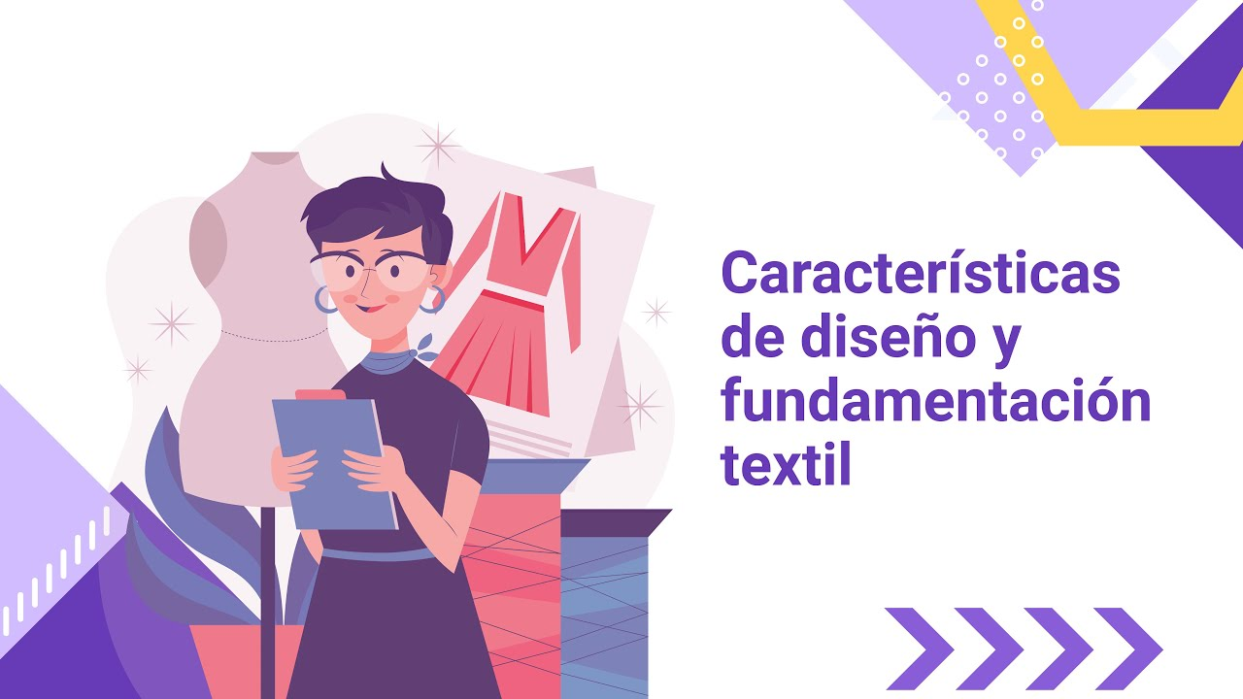

[Enlace de reproducción del video](https://www.youtube.com/watch?v=oQpvTjU-OxA)

|  |
| --- |
| Síntesis del video: Características de diseño y fundamentación textil |
| El diseño y la fundamentación textil son elementos esenciales en el proceso de creación de prendas de vestir. A lo largo de este componente formativo, se aprenderá a identificar las características, partes, composición, categorización y detalles que intervienen en el análisis y confección de prendas. Este proceso incluye una contextualización del lenguaje técnico empleado en el diseño de modas, con el objetivo de apoyar la construcción de prendas a lo largo de la historia. La industria textil ha experimentado cambios significativos que han permitido la segmentación y categorización de productos según su tipo, uso, precio y necesidad. Hoy en día, gran parte de la industria realiza investigaciones para predecir comportamientos futuros del mercado y establecer tendencias, proyectando colores, formas, textiles, insumos, materiales, grafías y otros elementos que componen una prenda. Por tanto, es crucial identificar cada uno de estos elementos para llevar a cabo la producción de prendas de vestir a diferentes escalas. Este componente formativo guiará al aprendiz en un recorrido por el proceso desde la fundamentación de la moda y los universos del vestuario hasta los procesos textiles. Además, se presentará la explicación de un software de diseño que permite realizar diferentes procesos con la ayuda del material dispuesto y complementario. Esto le permitirá al aprendiz adquirir el conocimiento necesario para desarrollar competencias como patronista. |

# Diseño y moda

## Fundamentación de moda

En la actualidad una de las mayores falencias en la industria de la moda, es la articulación entre el diseñador (área creativa) y el patronista (área operativa); por lo tanto, es importante ofrecer al patronista una contextualización en el manejo de la terminología y así afianzar la articulación entre las dos áreas.

**¿Qué es diseño?**

La palabra diseño viene del italiano disegnare que significa dibujar, que a su vez se deriva del latín designare que evoca marcar, trazar, ordenar y disponer. El diseño es una actividad creativa orientada a soluciones idóneas a ciertas problemáticas.

**¿Qué es moda?**

La definición viene del francés mode, y éste del latín **modus**, "modo" o "medida". La moda regula las elecciones que hacen las personas, definiendo ciertos patrones de comportamiento dentro de un grupo social; indica a la gente qué debe consumir, utilizar o hacer.

**¿Qué es diseño de moda?**

Producción de indumentaria para el sistema de moda, donde su principal foco es la innovación y la interpretación, respondiendo a una necesidad de manera funcional.

**Evolución de la moda**

La moda ha ido evolucionando con el pasar de los años teniendo en cuenta diferentes factores que han afectado la sociedad. Quienes han aportado a estos cambios diferenciadores en la moda han dejado una gran huella.

* El vestirse surge desde el momento en que las prendas pasan de ser una obligación de protegerse del clima a convertirse en una necesidad vital.
* El vestido muestra la cultura, riqueza y grado de desarrollo de las civilizaciones y da una visión de las condiciones geográficas, económicas y culturales de los pueblos.

**Historia del vestuario**

Es un reflejo de los cambios sociales, políticos y culturales que tienen lugar alrededor del mundo a medida de los años. Conforme el humano ha evolucionado, también lo ha hecho su vestimenta e indumentaria.

**Período Paleolítico**

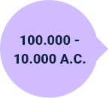

Pieles, pelo de animales, hojas, huesos y conchas.

**Periodo Mesolítico**

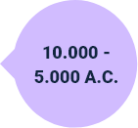

Broches hechos con hueso, abrigos, gorros, botas y zapatillas de cuero.

**Periodo Neolítico**

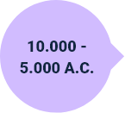

Vestimenta de fibras animales y vegetales, pulseras de marfil.

**Egipcios**

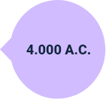

Shenti, con un cinturón de cuero, falda larga. Las sirvientas iban desnudas, calzado de fibras vegetales, cuero trenzado y papiro.

**Sumerios**

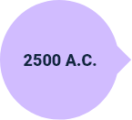

Traje de lujo, faldón, chal, kaunake, traje militar.

**Babilonia**

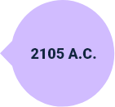

Tejedores de lana y de lino, túnica de talle recto y bordes con flecos, larga o corta, borlas y flecos.

**Creta**

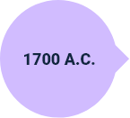

Primer corsé, falda sujeta con un cinturón metal cubierto con un delantal, mangas ceñidas, anillos, pulseras y collares.

**Persas**

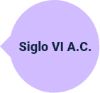

La prenda típica era una túnica, ropa interior y el bordado de aplicación, calzado anatómico, atados a los tobillos con correas y botones.

**Romanos**

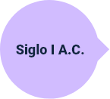

Túnica que los hombres usaban hasta las rodillas y las mujeres hasta los pies, bordados en hilos de oro.

**Edad Media**

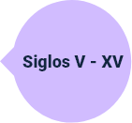

Zapatos a la polonesa, doble túnica hasta los pies, manto con broche en el centro, y un velo cubriendo la cabeza.

**Edad Moderna**

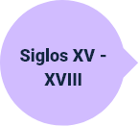

Prendas confeccionadas por sastres, faldas acampanadas, cuellos de encaje, crinolina, gorguera, prendas ajustadas, corsé desde el busto hasta la cadera.

**Edad Contemporánea**

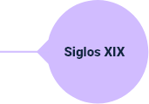

Silueta imperio, vestidos delgados y vaporosos, vuelos y encajes en forma de cascada, vestido línea princesa, hombreras. cuello solapa.

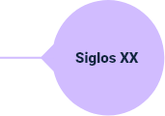

Silueta reloj de arena, el corsé de metal o de ballenas, faldas largas o blazers, sujetador, estética flapper, traje de baño, el uso del pantalón.

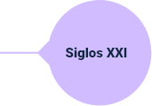

*Jeans* de tiro bajo, minifaldas, *shorts*, zuecos o sandalias, estampados animal print, Fast fashion, pantalón pitillo, escote en V, supraciclaje, pantalón tiro alto, blusas campesinas.

**Evolución de las prendas**

Las prendas han ido evolucionando con el pasar de los años teniendo en cuenta diferentes factores. Estos factores determinan la decisión que toma cada persona para elegir que ponerse a diario.

* **Físicos**

Clima, edad, estructura, género, salud.

* **Sociales - culturales**

Clases sociales, labor, religión, trajes típicos.

* **Psicológicos**

Estados de ánimo, desórdenes, autoestima.

* **Sexualidad**

Orientación sexual, indumentaria.

* **Moda**

Historia, mercadotecnia, identidad.

**¿Por qué nos vestimos?**

1. **Físicos**
   * **Clima:** el clima influye según la geografía, dependiendo de la temporada del año las prendas se acomodan teniendo en cuenta que en algunos países tiene 4 estaciones o climas estables.
   * **Edad:** las prendas es uno de los aspectos que debe evolucionar conforme a la etapa/edad que se vive. Para cada edad hay un estilo que encaja con la condición de cada persona.
   * **Estructura corporal:** la estructura varía depende del tipo de cuerpo, la talla, la contextura. Cada cuerpo de acuerdo con su estructura corporal tiene prendas que le favorecen más que otras.
   * **Género:** el género ha venido evolucionando en los últimos años, actualmente existe una gran diversidad de personas que no se identifican con un género en particular. Las marcas optan por ropa unisex - sin género.
   * **Salud:** teniendo en cuenta el estado de salud que se presente, existen muchas prendas que se adaptan. Algunas prendas deben adaptarse o construir con cierta especialidad.
2. **Sociales – culturales**

* **Estatus o clases sociales:**está ligado con el poder adquisitivo y el presupuesto que invierta cada persona. Depende de esto se determina la cantidad de prendas y la calidad. Aspiracional: querer aparentar ser de una clase social - "wannabe".
* **Religión:**existe en el mundo muchas clases de normas ortodoxas que imponen ciertas reglas de indumentaria que se deben respetar de acuerdo con dichas creencias.
* **Actividad laboral:**uniformes laborales de acuerdo con la profesión, tienen logos institucionales, vestidos de acuerdo con la imagen corporativa de la empresa. Algunas normas de seguridad y salud en el trabajo.
* **Trajes típicos:**los trajes típicos corresponden a la indumentaria que expresa la identidad cultural de una región, pueblo, cultura o nación. Estas prendas se pueden utilizar para el uso cotidiano o para eventos especiales.
* **Tribus urbanas:**personas que comparten un universo de intereses comunes.

1. **Psicológicas**

* **Estado de ánimo:** el estado de ánimo determina la manera de vestir al iniciar el día; poderoso, triste, feliz, deprimido, entre otros.

"Cuando estamos estresados, utilizamos solo un 90 % de prendas que guardamos en nuestro guardarropa". (Harpersbazaar, 2019).

**Desórdenes**

* **Mentales:**cuestiones de autoestima, personas que pueden ser introvertidas o extrovertidas, algunas se esmeran para mostrarse.
* **Alimenticios:**depende de cómo se siente respecto a su propia imagen y a su propio cuerpo.

1. **Sexualidad**

No solo depende de la orientación sexual si no también el lenguaje de sexualización de la indumentaria, el sentirse sexy o atractivo para otra persona. También hay prendas de vestir con una finalidad erótica.

1. **Moda**

Puede constituir un pensamiento histórico en un momento determinado de la época. Cómo vestirse según la mercadotecnia, tendencias de moda, temporadas y diseñadores. Se incentiva a las personas a que consuman y se "actualicen". En este sentido, existen dos grupos de personas:

* **Fashion victims:** personas adictas al consumismo, al último grito de la moda, principales compradores del fast fashion.
* **Fashionistas*:*** personas que llevan a un extremo la moda, invierten en prendas costosas, únicas o de alta costura, para afirmar su identidad u originalidad; combinan lo nuevo con lo vintage, son compradores activos, que están al corriente de las tendencias actuales.

## Universos de vestuario

Son conceptos de moda que responden a la necesidad de categorizar, segmentar y agrupar prendas de vestir, accesorios e indumentaria con características similares, los universos de vestuario deben ser organizados según el consumidor o mercado objetivo de cada marca.

Cuando se habla de determinantes o factores del ¿por qué? nos vestimos, el mercado no se queda atrás, la segmentación, gamas de mercados, categorización de productos frente a los escenarios del consumo va de la mano con la categorización de las prendas.

**Gama de mercado:** Conjunto de productos de un segmento de mercado que una empresa ofrece a sus consumidores.

* **Gama:** Cualquier serie de cosas que varían gradualmente.
* **Mercado:** Espacio físico o virtual en el que tienen lugar transacciones económicas.
* **Consumidor:** Es un agente económico con una serie de necesidades.
* **Segmento:** Es una parte o algo que junto con otras se encuentra formando un todo.

En gamas de mercado para el sistema moda, se encuentran movimientos que se han ido adaptando a lo largo de la historia, a través de las necesidades, evoluciones y revoluciones, cada una de las segmentaciones son movimientos transitorios, algunos de ellos perdurando con el paso de los años:

**Principales.** Haute couture, pret a porter, fast fashion, slow fashion.

**Transitorias.** Vegan fashion, ethical fashion, eco fashion, circle fashion*.*

* **Haute couture/ Alta costura**

Prendas exclusivas a la medida del cliente. Prendas hechas a medida, de forma artesanal.

* **Pret a Porter/ Listo para llevar**

Prendas producidas en serie con patrones que se repiten. Industrialización de la moda. No son personalizadas ni exclusivas. Ready to wear.

* **Fast Fashion/ Moda rápida**

Trasladar propuestas de grandes casas de diseño, a tiendas para capturar alguna tendencia, lo más rápido posible. Producción de prendas en tiempos muy cortos a un bajo costo - cápsulas.

* **Slow Fashion/ Moda lenta**

Filosofía de consumo responsable. Concienciar sobre el impacto de las prendas de vestir en el medio ambiente, el agotamiento de recursos y la huella que está dejando la industria textil en la sociedad.

Los universos de vestuario responden a la necesidad de establecer unas categorías bajo las cuales es posible agrupar productos indumentarios de acuerdo con unos parámetros de afinidad y correlación.

Están constituidos por conjuntos de prendas de vestir y accesorios con características similares que deben presentarse agrupados coherentemente bajo conceptos de moda y estar articulados según las necesidades específicas del consumidor o mercado objetivo de cada marca.

**Ocasión de uso:** se refiere a los diferentes escenarios que hacen parte de la cotidianidad del consumidor, es decir, un espacio o una acción donde se aplica el concepto de universo de vestuario.

1. Relación entre las ocasiones de uso y los universos de vestuario.

|  |  |  |  |  |
| --- | --- | --- | --- | --- |
| **Ocasiones de uso** | **Ocasiones de uso** | **Ocasiones de uso** | **Ocasiones de uso** | **Ocasiones de uso** |
| Universos de vestuario | **Protocolario**  Gala  Formal | **Multi-ocasión**  Casual | **Informal**  Kaki Ware  Jeanswear  Sportwear  Activewear  Leisurewear | **Complementos**  Swimwear  Beachwear  Sleepwear  Underwear |

A continuación, se describen las características de cada conjunto:

**Protocolario - Gala**

Ligados a tradiciones culturales y monárquicas, para eventos y celebraciones protocolarias en los altos rangos sociales.

* Jerárquico.
* Distintivo.
* Diferenciador.

**Protocolario - Formal**

Surge al momento de la aparición de la alta costura y la necesidad de diferenciar rangos sociales y laborales. Se usa en múltiples actividades como: ceremonias, mundo laboral y corporativo, eventos sociales.

* Autocrático.
* Jerárquico.
* Distintivo.
* Diferenciador.

Se usa en múltiples actividades como: ceremonias, mundo laboral y corporativo, eventos sociales.

**Multi-ocasión - Casual**

Nace en los 60's. La participación femenina en el mundo permitió la incursión de nuevas estéticas dinamizando la moda ejecutiva de la época.

* Democrático.
* Versátil.
* Flexible.
* Interactivo.
* Citadino.

**Informal - Kaki wear**

Nace en los 80's, cuando los llamados YUPI proponen asistir a su entorno laboral de una manera menos formal y rígida en los viernes o actividades menos exigentes. Se usa en múltiples actividades del día a día como: vida universitaria, actividades laborales, informales, tiempo libre.

* Dinámico.
* Versátil.
* Funcional.
* Socio flexible.
* Socio confortable.

**Informal - Jeanswear**

Nace en lo más profundo de la cultura americana, primero con los mineros y vaqueros. En la década de los 50's se propone para uso cotidiano, de carácter rebelde. En los 80 ́s se convierte en una prenda para ambos sexos.

* Dinámico.
* Versátil.
* Funcional.
* Socio flexible.
* Socio confortable.

**Informal - Sportswear**

Aparece en los 70’s principalmente influenciado por los juegos olímpicos y por la creciente práctica de los deportes.

* Tecnológico.
* Multi-Funcional.
* Funcional.
* Confortable.
* Apariencia deportiva.

**Informal - Activewear**

Ropa para hacer ejercicio; cada vez más importante debido a la necesidad de hombres y mujeres por conservar su salud física y mental.

* Tecnológico.
* Confortable.
* Segunda piel.

**Informal - Leisurewear**

Nuevo concepto que surge en el año 2000, parte del estilo**freeLance**, incluye desde la ropa de dormir hasta aquella diseñada para estar en casa.

* Relajado.
* Confortable.
* Cómodo.
* Descanso.

**Complementos - Swim-Beachwea**

Más que un universo se constituye en una ocasión de uso, sin embargo, deja de lado las prendas para nadar y se complementa con otros artículos, logrando un estilo de descanso y diversión.

* Aire libre.
* Playa.
* Deportes.
* Recreación.

**Complementos - Sleepwear**

Ropa para dormir, para uso en horas de descanso dentro del hogar.

* Descanso.
* Comodidad.

**Complementos - Underwear**

Ropa interior, lingerie.

* Comodidad.

Todas las marcas tienen una categorización de producto; la cual en gran parte se basa por las ocasiones de uso y los universos de vestuario, esto permite tener una mejor segmentación dependiendo de las necesidades del consumidor.

**Universos de vestuario - Gamas de mercado**

Revisa el contenido del video que puede resultar útil para complementar el aprendizaje acerca de los universos de vestuario. [Ir al sitio](https://www.youtube.com/watch?v=VsTacEciP3k)

## Perfil y estilo de consumidor

Para el análisis de una marca o mercado, se requiere de la categorización de grupos de personas con características similares, estudio que permitirá identificar su comportamiento, consumo e intereses, permitiendo así que el producto o servicio a ofrecer sea mucho más específico y certero con el cliente o nicho de mercado.

**¿Quién es el consumidor?**

Se entiende por consumidor al individuo que requiere satisfacer cierta necesidad a través de la compra u obtención de determinados productos. El consumidor no es un simple agente pasivo que espera a que le ofrezcan productos, es un agente activo con el poder suficiente para lograr cambios en las ofertas y hasta en las mismas empresas, para que se ajusten a sus requerimientos y necesidades.

**Perfil del consumidor**

Es la descripción de las características de los consumidores de un producto o usuarios de un servicio determinado y un modelo de pensamiento. Es una de las variables para la definición de cualquier estrategia de marketing. El perfil no se determina sólo por la edad ni por el segmento socio económico.

A continuación, se describen los diferentes perfiles:

**Tradicional**

Es un consumidor que participa en un ambiente social exigente en el que busca reconocimiento, aceptación y afirmación de los demás; invierte mucho dinero, tiempo y energía en sobresalir y destacarse.

Características*:*

* Las tradiciones permanecen.
* Es rígido, formal y exigente con la etiqueta y el protocolo.
* Presenta resistencia al cambio.
* Mantiene su estilo a través del tiempo.
* Es reservado y se toma tiempo para involucrar nuevos conceptos y productos innovadores.
* Busca siempre un sello de tradición y distinción.
* Es fiel a las marcas, busca en ellas el estatus.
* Mantiene y aprecia los referentes del pasado.

**Neo tradicional**

Es un consumidor evolucionado y sintonizado con el desarrollo del entorno. Tiene un mayor nivel de sensibilidad y flexibilidad. Se detiene a observar y se deja influenciar por nuevos referentes, conceptos y propuestas de moda. Mantiene un punto de equilibrio entre la tradición y la innovación, integrando los fenómenos de la moda, la evolución cultural y social a su estilo personal.

Características:

* Las tradiciones permanecen.
* Conserva las normas.
* Mantiene el gusto y aprecia la etiqueta y el protocolo, pero no las maneja con rigor.
* Involucra fácilmente nuevos conceptos y productos innovadores.
* Busca siempre un sello de tradición y distinción.
* Fiel a las marcas, busca en ellas el estatus.
* Aprecia los referentes actuales.

**Contemporáneo**

Surge de los cambios sociales, económicos y tecnológicos de las últimas décadas, dando origen a un nuevo modelo de comportamiento, donde se encuentran un perfil original y auténtico que está en permanente evolución. Es multicultural, dinámico y explorador constante de su propio desarrollo personal, emocional y profesional.

Características:

* Evoluciona y modifica sus valoraciones.
* Tiene definido su propio estilo personal.
* El desarrollo personal y profesional está por encima de lo familiar.
* La mujer juega un rol profesional, laboral, político y familiar.
* Sensible al cambio, adopta fácilmente nuevas alternativas para estar en constante evolución.
* Es dinámico.
* Es citadino y urbano.

**Vanguardista**

Es un destacado grupo social inconforme y extremadamente original. Genera cambios y origina nuevos conceptos, es innovador, rompe esquemas y paradigmas de su entorno directo generando cambios que se reflejan como tendencias globales.

Características:

* Cambia y modifica fácilmente su escala de valoraciones.
* No tiene apegos ni crea compromisos con ningún formato.
* Vive pendiente de lo que surge en las grandes capitales del mundo.
* La innovación es parte de su vida diaria, es cambiante e inestable.
* Lo motiva explorar referentes en otras culturas para convertirse en habitante planetario.
* Su vida viaja a la velocidad del Internet.
* Todo es recibido, aceptado, permitido y adoptado tal vez solo por hoy.
* Es atrevido, le gusta el juego, el riesgo, lo novedoso.

**Exhibicionista**

Resulta de un deseo personal por destacarse, llamar la atención y proyectarse como “distinto” a los demás. El estilo es lo de menos, la imagen es todo.

Características:

* Quiere llamar permanentemente la atención y ser distinto de los demás.
* Rompe todos los esquemas para no pasar desapercibido.
* Concentra su atención en todas aquellas rarezas y excentricidades que el mercado le ofrece o de las que él mismo se apropia.
* Prefiere proyectar una imagen nueva a regirse por un canon establecido.
* Su apariencia personal es original e innovadora pero extremadamente llamativa.

**Estilos del consumidor**

**¿Qué es el estilo?**

Coherencia entre el ser y el parecer. La relación que tiene el modelo de pensamiento y la actitud personal define el estilo de cada individuo. El estilo refleja todos los aspectos de una persona, el pensamiento, las acciones y la relación con los demás y los objetos, además sus gustos, preferencias, motivaciones, valoraciones necesidades y actividades reflejadas en sus actitudes.

**El estilo**

Es una selección y acumulación de vivencias, referentes, culturas e influencias que se prioriza, valora y manifiesta con nuestra actitud y expresión a través de los objetos que elegimos para llevar en nuestra indumentaria y nuestro diario vivir, lo que se contribuye en la coherencia en el habitus, hábito, hábitat que determinará un estilo personal, particular y plural.

* **El estilo personal es un proceso creativo constante y atractivo, que evoluciona el ser.**
* **​​​No tiene reglas, excepto las que uno se ponga; las cuales también pueden ser ajustadas.**

**Estilo Clásico**

Obra que se tiene por modelo digno de imitación; genialidad en la idea o diseño donde el valor y el aprecio permanece en el tiempo y son sensibles a evolucionar.

**Características:**

* Tener el estilo clásico no quiere decir que se ignoren las tendencias de moda.
* Es tener prendas claves que se editan, que se pueden combinar y que permanecen en el tiempo.

“¡Innovación! Uno no puede ser innovador por siempre. Yo quiero crear clásicos.”

**(Coco Chanel)**

**Estilo Bohemio**

El estilo boho o bohemio, es un estilo originalmente popularizado por los bohemios en la década de los 60, un grupo de gente que rechazaba los valores morales tradicionales vivían un estilo de vida nómada. No solía ser considerado de moda por los estándares del momento. Originalmente se usaba por comodidad y para desafiar las normas de vestir tradicionales.

**Características:**

* El estilo bohemio es relajado, confortable y lo más importante, una expresión personal.
* Valora la comodidad.
* Las mujeres optan por vestidos sueltos, túnicas, faldas de volados y pantalones amplios o tipo gaucho.

“No se puede tener un estilo bohemio usando prendas ajustadas; esto no funciona. Tiene que tener la posibilidad de moverse, bailar y escalar.”

**(Diane Von Furstenberg).**

**Estilo Minimalista**

El concepto nació en los años sesenta, con la idea de “menos es más”, del arquitecto Mies Van Der Rohe, quien propuso un estilo de vida que rescata la importancia de la persona, frente a una sociedad consumista. A grandes rasgos, trata no sólo de usar poco, sino de encontrar el equilibrio entre reducir y exagerar en la decoración, los detalles y las siluetas.

**Características:**

* El estilo minimalista requiere de disciplina, consistencia y gran atención por la calidad.
* La mayoría de los minimalistas son metódicos en el momento de vestirse y tienen un gran sentido y conciencia de sí mismos.
* Son muy fieles a algunas marcas que les garantizan cortes y diseños perfectos, telas de alta calidad y tecnológicas.

“En el minimalismo no se trata de abandonar los diseños o los estampados. Yo veo al minimalismo como la filosofía que envuelve el total sentido del balance, conociendo cuándo quitar o sustraer algo. Es un vicio por los cortes absolutamente impecables, juegos tranquilos del color siluetas muy fuertes y limpias.”

**(Calvin Klein)**

**Estilo Street Fashion**

Este estilo único y original se observa en las calles de todo el mundo, donde las personas adoptan la indumentaria de manera muy personal. Estas personas no siguen las tendencias de moda establecidas; por el contrario, son ellas quienes inspiran a los diseñadores a crear nuevas colecciones.

**Características:**

* Es original y no sigue tendencias.
* Crea su propia identidad y estilo.
* Es rebelde.
* Les interesa la autenticidad de cada persona, antes que lo que está de moda en el mercado.

**Estilo Ecléctico**

Una persona ecléctica es aquella que selecciona sus prendas de todos los estilos y la mezcla de una manera única. No hay una fórmula ni elementos favoritos, es una invención permanente.

**Características:**

* Es original y no sigue tendencias.
* Mezclar prendas vintage elegidas con estilo individual.
* Objetos antiguos elegidos con buen gusto y algo de audacia.
* Se pueden incorporar objetos exóticos, prendas de otras décadas, accesorios de todo de todo tipo, como si se tratara de un collage.

**Estilo Nostálgico**

Es un estilo que vive del recuerdo, del pasado. Es romántico y tiene en su esencia toques vintage y colores pasteles y empolvados.

**Características:**

* El estilo nostálgico tiene la característica de exigir gran decoración la cual muchas veces llega a ser excesiva.
* Es femenino y romántico.
* Las flores y los volúmenes se destacan.

## Tendencias

Las tendencias se definen a través de una serie de formas visuales y características específicas que identifican un momento concreto; esta información determina el comportamiento de consumo. Las tendencias mueven las industrias, no solo la industria de la moda, si no las de consumo, servicios, incluso pensamiento.

**¿Qué es?**

Las tendencias buscan entender qué está pasando en el contexto mundial. "Tendencia" significa desarrollarse o cambiar en una dirección general. Es la predicción del estado de ánimo, comportamientos y hábitos del consumidor.

**¿Quiénes?**

Un grupo de personas dedicadas a ser cazadores de tendencias, los llamados "coolhunter" detectar y predecir las novedades que vendrán en los campos de la moda y el consumo.

**Características de las tendencias**

1. **Ritmo:** Forma en la que sucede y se alternan una serie de dinámicas, conceptos y sentires que componen la tendencia.
2. **Información:** toda la variedad de información que puedan complementar el concepto de la tendencia.
3. **Diversificación:** diferentes variables en donde puede manifestarse la tendencia, sus conceptos, e historias.
4. **Tecnología:** medios por los cuales se revela la información y su implementación.

**¿Cómo identificar una tendencia?**

**Metatendencias**

“Una metatendencia significa un cambio multidimensional, por oposición a un cambio lineal o secuencial. Son los cambios sustanciales en nuestra estructura socioeconómica” (Blink Design – Laura Novik).

**Macrotendencias**

Son las tendencias donde se involucran muchas áreas, sistemas productivos y aspectos emocionales.

**Microtendencias**

Son las que dan origen a las llamadas “modas pasajeras”, cambian cada temporada, revolucionan el mercado, abren un abanico de posibilidades y promueven el consumo.

**¿Quiénes estudian las tendencias?**  


* **INEXMODA**

<https://www.inexmoda.org.co/>



* **PREMIÉRE VISION PARIS**

<https://www.premierevision.com/en/>

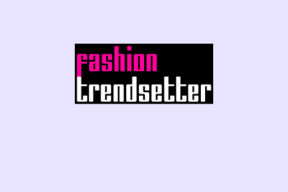

* **FASHION TRENDSETTER**

<https://www.fashiontrendsetter.com/v2/>



* **FASHION SNOOP**

<https://www.fashionsnoops.com/>

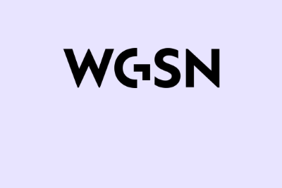

* **WGSN**

<https://www.wgsn.com/es/wgsn/>

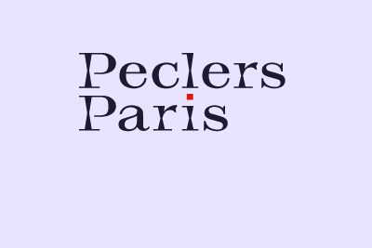

* **PECLERS PARIS**

<https://www.peclersparis.com/fr/>

* **La clave es:**identifiquemos los principales factores que afectan el pronóstico de las tendencias.
* **Estaciones:**las tendencias se basan en las estaciones de primavera (Spring), verano (Summer), otoño (Autumn) e invierno (Winter).

**Tendencias**

Revisa el siguiente video que puede resultar útil para aprender más sobre el entorno de las tendencias.

1. Tendencias



[Enlace de reproducción del video](https://www.youtube.com/watch?v=cjhRls-yhvY)

|  |
| --- |
| Síntesis del video: Tendencias |
| Una tendencia se refiere a una inclinación o disposición, ya sea tangible o intangible, que un grupo, comunidad o sociedad manifiesta hacia un elemento o conjunto de elementos. Esta inclinación puede originar preferencias en diversas áreas e incluso generar la adopción de ideas y corrientes que emergen de la sociedad. Las tendencias surgen de múltiples factores y se reflejan en el sistema de la moda, funcionando como una respuesta a fenómenos cargados de simbolismo en el vestuario, lo que provoca la masificación de dicha tendencia en el sector de la moda. Las tendencias están estrechamente ligadas a los estilos de los consumidores, por lo que es fundamental entenderlas para comprender su aplicabilidad en el sector. Las tendencias de moda nacen de varios aspectos y sucesos, que son adoptados por la moda para su expresión en el vestuario. Estas pueden tener su origen en macrotendencias, las pasarelas de grandes diseñadores, el análisis del consumidor, o los referentes influyentes en la sociedad, como personajes seguidos por millones de personas. Las tendencias no son impuestas arbitrariamente, sino que nacen de un contexto histórico, social, cultural, político, religioso y lingüístico, es decir, son una construcción colectiva de la sociedad y reflejan su evolución y demandas. Sus principales características incluyen el ritmo y la forma en que se alternan dinámicas, conceptos y sentimientos que conforman la tendencia, así como la variedad de información que complementa su concepto. Además, la diversificación permite que las tendencias se manifiesten en diferentes contextos y sus conceptos se adapten a diversas historias. La tecnología y los medios son cruciales para revelar la información sobre las tendencias y facilitar su implementación. |

## Moodboard - Cuadro metamórfico

Los moodboards son tableros creativos que permiten visualizar y conceptualizar ideas para el desarrollo de productos o servicios, consiste en recolectar imágenes que muestran lo que se quiere expresar, esta es una forma implementada en las áreas de diseño para dar a conocer las ideas de una manera mucho más dinámica.

* **¿Qué es un moodboard*?***

Como su nombre lo indica, es un tablero de inspiración visual que logra conectar las ideas en un solo espacio por medio visual o físico. Reúne imágenes, colores, texturas, frases... con la intención de hacer tangible un concepto o un ambiente.

* **¿Para qué sirve?**

Para generar una inspiración conceptual donde se plasman sentimientos o estados de ánimo que desean evocar.

* **¿Cómo se hace?**
* **Físico:**recortes de revista, texturas, elementos.
* **Digital:**imágenes digitales, complementos.

**Proceso para desarrollar un moodboard**

* **Palabras claves**

Defina las palabras esenciales, frases y/o conceptos.

* **Imágenes**

Realice un banco de imágenes acorde a los conceptos, referentes, paleta de color y demás.

* **Diagramación**

Empiece con la diagramación en su moodboard, puede hacerlo lineal o abstracto. Herramientas: Canva – PowerPoint.

**Cuadro metamórfico**

**¿Qué es un cuadro metamórfico?**

Es una metodología de diseño que permite mostrar fácilmente un concepto definido y que se vea reflejado armónicamente en los productos realizados. Metodología tomada del diseño industrial.

**¿Para qué sirve?**

Esta metodología permite lograr variedad de diseños rápidamente, facilita la realización de evoluciones y modificaciones de diseño en una colección sin que se pierda la coherencia conceptual.

**¿Cómo iniciar?**

* **Tipologías:** elegir las tipologías a trabajar.
* **Siluetas:** definir el tipo de silueta de la prenda.
* **Visualizar**: partes de las prendas por separado: cuellos, bolsillos, mangas, escotes, sistema de cierre, sistema de ajuste.
* **¿Cómo se realiza?**

Se organizan las ideas utilizando un esquema tipo tabla; para generar varias opciones de cada una de esas partes (estas siempre deben comunicar el concepto de la marca).

* **La clave es:** cada variación debe ser coherente con el concepto, las siluetas, formas, sensibilidad y demás percepciones definidas en los conceptos.
* **Estaciones:** las tendencias se basan en las estaciones de primavera (Spring), verano (Summer), otoño (Autumn) e invierno (Winter).

**Moodboard Tableros Creativos y Cuadro Metamórfico**

Revisa el contenido del video que puede resultar útil para complementar el aprendizaje la creación de un moodboard y un cuadro metamórfico. [Ir al sitio](https://www.youtube.com/watch?v=QhPE0_P4R3M&feature=youtu.be)

# Ficha técnica de diseño (software de diseño)

## Conceptos de dibujo plano

El dibujo plano es una técnica que emplea composiciones de formas bidimensionales para crear o esbozar el prototipo de un objeto deseado. Esta metodología se aplica en numerosos campos y es especialmente útil en la producción, ya que facilita la visualización de las ideas creativas y conceptuales durante el desarrollo funcional.

**Dibujo técnico - Dibujo bidimensional de prendas de vestir**

**¿Qué es el dibujo técnico?**

Conocido como el sistema que representa gráficamente uno o más objetos, con el fin de otorgar información útil para un posible y consecuente análisis que permitirá una próxima construcción o ejecución de un objeto.

**¿Qué es el término bidimensional?**

Es toda aquella figura que está compuesta por dos dimensiones, ancho y largo. El cuadrado, el triángulo, el rectángulo, el círculo, no tienen profundidad, son formas que cuando se trazan no involucran ningún tipo de volumen en su diseño.

**Tipos de línea**

1. Tipos de línea

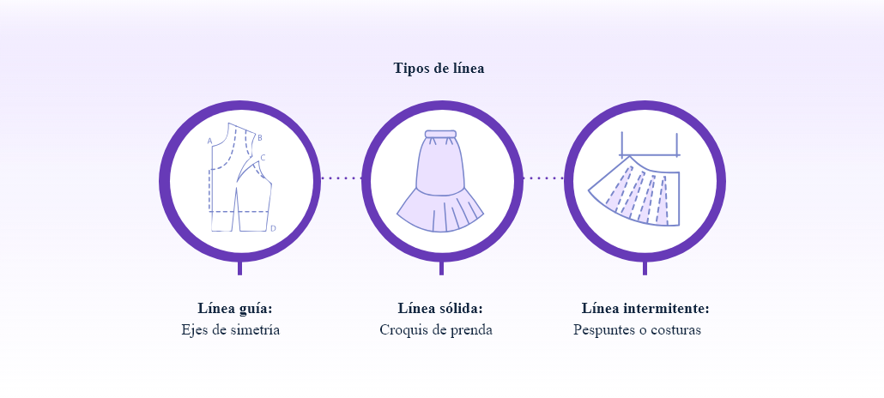

**Canon de belleza – proporciones**

Diferencias entre: figurín, ilustración, dibujo plano.

**Figurín**

Representar gráficamente el cuerpo y las prendas, con una expresión viva, un trazo fresco, un movimiento dinámico, una pose elegante y una expresión adecuada al tipo de vestimenta propuesto.

**Ilustración**

Son dibujos, esquemas, bosquejos, bocetos o pinturas que se hacen relacionados a la moda, pueden ser de modelos, ropa o accesorios, prácticamente cualquier objeto o situación relacionada a la industria.

**Dibujo Plano**

Representación detallada de una prenda, es decir, se deben identificar todas las características técnicas de la prenda, pespuntes, botones, costuras, pinzas, acabados. No tiene movimiento y se debe identificar delantero y posterior.

**Tipos de trazos - ejercicios de aprestamiento**

* **Posición de escritura**

Para hacer los ejercicios, trabaje siempre con el lápiz en posición de escritura.

* **Horizontales**

Alternando de izquierda a derecha y de derecha a izquierda.

* **Verticales**

Alternando de arriba hacia abajo y de abajo hacia arriba.

* **Diagonales**

Alternando de izquierda a derecha y de derecha a izquierda.

* **Círculos**

Recuerde no apoyar la muñeca ni la mano.

## Categorización de prendas

En la segmentación de productos se implementa el término tipología, el cual sirve para categorizar de manera básica, “lógica” por tipo los productos, lo que se busca es identificar características similares que componen el producto y así ir categorizando para facilitar todo el proceso, desde la parte creativa hasta la parte operativa.

**Categoría de prendas - Reconocimiento de tipologías**

**¿Qué es una tipología?**

Es el estudio de los tipos o modelos que se usan para clasificar diversas cosas.

**División del cuerpo**

1. División del cuerpo

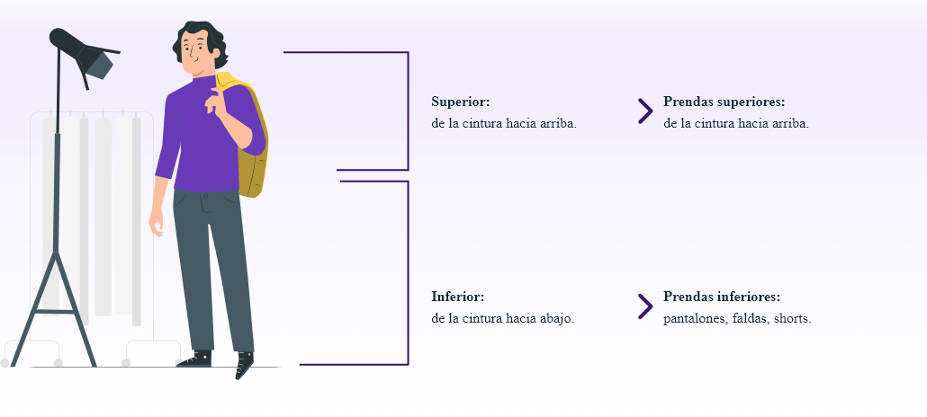

**Bitácora de formas - Glosario técnico**

1. **Pinzas**

Pinza sencilla, doble pinza, pinza por sisa corte diagonal, pinza por escote.

1. **Cortes**

Princesas, francés, corte horizontal y vertical, canesú con corte vertical.

1. **Talles**

Talle alto, talle medio, talle bajo.

Cuellos - puños - bolsillos de parche - bolsillos de ribete - pantalón - largos - bolsillos - talles – detalles.

**Categoría de prendas - Tipologías – Bitácora de formas**

Revisa el contenido del video que puede resultar útil para complementar el aprendizaje acerca de la categorización de prendas. [Ir al sitio](https://www.youtube.com/watch?v=leHGYnfUxGk)

## Técnica de achurados y acabados

En el siguiendo video, se presenta la realización del proceso de una manera clara y didáctica:

1. TÉCNICA DE ACHURADOS Y ACABADOS DE LAS PRENDA

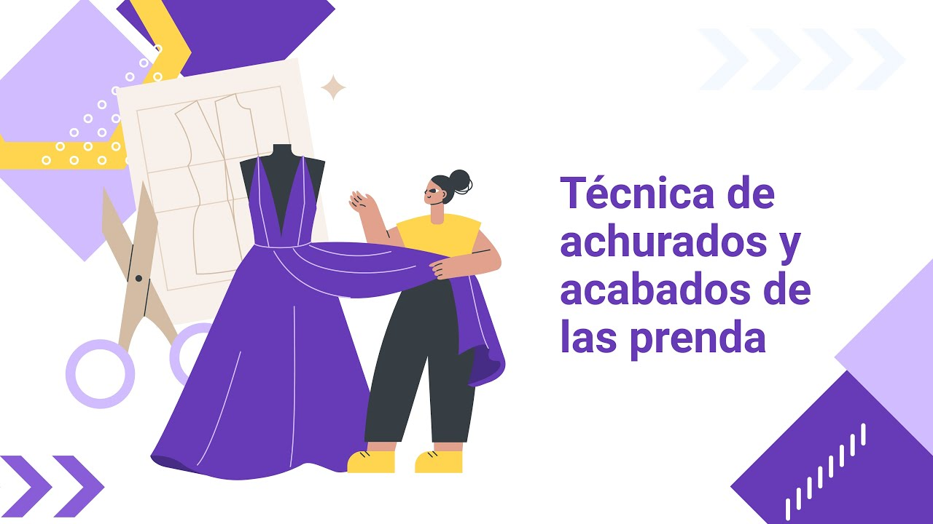

[Enlace de reproducción del video](https://www.youtube.com/watch?v=9dFHVp0cC2s)

|  |
| --- |
| Síntesis del video: TÉCNICA DE ACHURADOS Y ACABADOS DE LAS PRENDA |
| Para empezar a trabajar el proceso de dibujo, necesitamos tener los materiales adecuados. Lo más importante es contar con un portaminas, que puedes elegir según el grosor que mejor se adapte a tu pulso. También necesitaremos un borrador miga de pan, un borrador negro o un limpiatipo, y minas de acuerdo al calibre del portaminas, aunque si prefieres trabajar con un lápiz común, también es una opción. El portaminas es recomendable por su trazo sutil y preciso. Además, necesitaremos algunos rapidógrafos de diferentes calibres, que utilizaremos en momentos específicos.  En cuanto a las reglas, vamos a necesitar una regla mágica, una regla de escala, un curvígrafo, y una plantilla de borrador, que puede ser útil tanto para borrar como para crear detalles en nuestros trazos. Por último, necesitaremos hojas blancas de cualquier tamaño para comenzar a trabajar.  **Paso 1: Dividir la Hoja**  Comenzaremos dividiendo una hoja por la mitad utilizando una regla. Luego, esa mitad la dividimos en dos partes iguales. Una vez hecho esto, cada uno de estos recuadros se dividirá en tres partes iguales, tanto en la parte superior como en la inferior. Esto nos permitirá trabajar de manera organizada y clara.  **Paso 2: Achurados**  Los achurados son fundamentales para generar sombras y dar tridimensionalidad a nuestro dibujo plano. Existen diferentes tipos de achurados:   1. **Líneas Verticales**: Trazamos líneas verticales en los recuadros, asegurándonos de que el trazo sea fluido y no forzado. Este ejercicio lo repetimos en cada uno de los recuadros. 2. **Escala de Grises**: Para crear una escala de grises, oscurecemos progresivamente los recuadros añadiendo más líneas verticales. 3. **Líneas Diagonales**: Trazamos líneas diagonales en ambos sentidos, generando sombras más complejas. La idea es lograr que las líneas se entrelacen para crear diferentes tonos de gris.   **Paso 3: Puntadas**  Trabajaremos diferentes tipos de puntadas:   1. **Puntada Sencilla**: Es un pespunte básico que podemos trazar a mano alzada o con regla. 2. **Puntada Doble**: Son dos pespuntes sencillos más cercanos entre sí. 3. **Puntada Triple**: Compuesta por tres renglones de pespuntes, bien juntos para generar mayor detalle. 4. **Zigzag**: Existen varios tipos de puntadas zigzag, desde las más abiertas hasta las más cerradas, que se utilizan según la necesidad del diseño.   **Paso 4: Ejemplo de Dibujo Plano**  Finalmente, aplicaremos estos conceptos a un ejemplo de dibujo plano. Supongamos que estamos diseñando una falda. Dibujamos el croquis básico y luego añadimos detalles como un bolsillo de parche con su respectiva tapa y broches.  **Paso 5: Especificaciones**  Especificamos cada detalle de nuestro croquis con flechas y notas, indicando qué es cada parte, como el bolsillo de parche, el prense, el dobladillo, etc.  **Paso 6: Cotas**  Las cotas son medidas específicas que indicamos en el dibujo, como la longitud de la pretina o el largo de la falda. Estas medidas son esenciales para la producción real de la prenda.  **Paso 7: Lupas**  Las lupas son aumentos que nos permiten ver en detalle alguna parte del dibujo. Trazamos un círculo alrededor del área que queremos ampliar y la representamos con mayor detalle, como el bolsillo de parche en nuestro ejemplo.  Este ejercicio completo de dibujo plano y achurados, puntadas, especificaciones, cotas y lupas nos prepara para crear diseños técnicos precisos y detallados, fundamentales en el proceso de diseño y confección de prendas. |

## Dibujo de bitácora de formas

En el siguiente video explicativo se detalla la manera de realizar el proceso:

1. TRAZO DE BITÁCORA DE FORMAS (COMPLEMENTOS)

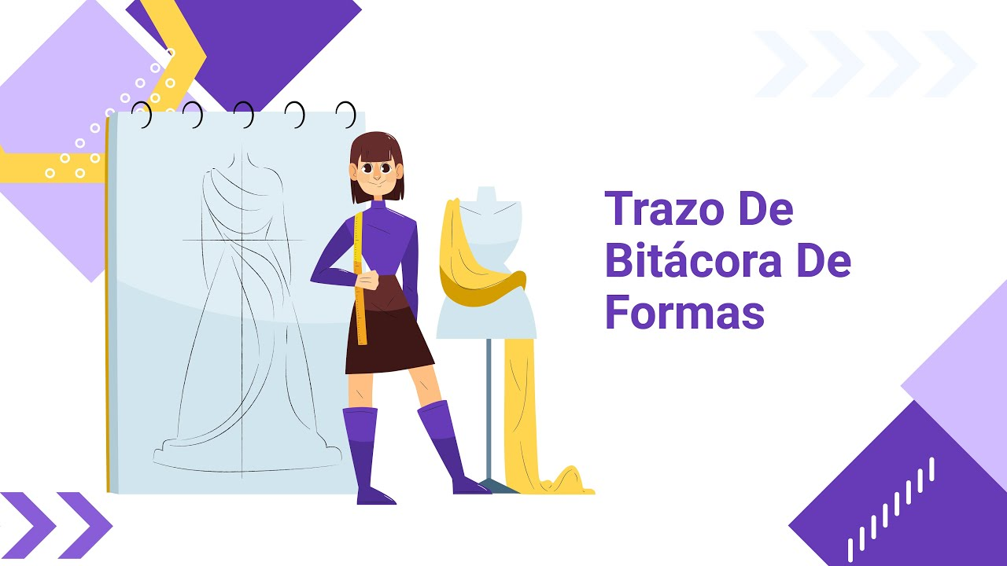  
[Enlace de reproducción del video](https://www.youtube.com/watch?v=0ZN7-E4Pyt4)

|  |
| --- |
| Síntesis del video: TRAZO DE BITÁCORA DE FORMAS (COMPLEMENTOS) |
| El video describe el proceso detallado para diseñar y trazar diferentes componentes de una prenda, incluyendo cremalleras, botones, bolsillos y cuellos. Se explica cómo dibujar varios tipos de carritos de cremalleras, tanto visibles como invisibles, comenzando desde la parte central y ajustando las proporciones. También se detalla el proceso para trazar los dientes de la cremallera, utilizando formas de rompecabezas o rectángulos pequeños.  En cuanto a los botones, se describe cómo posicionar los orificios y trazar los hilos en diferentes estilos de botones, incluyendo aquellos con cuatro y dos perforaciones. Para los bolsillos, se explican distintos tipos, como los de parche con tapa, con cremallera y con fuelle, indicando cómo trazar los pespuntes y los ojales. También se aborda la elaboración de puños, incluyendo puños de vuelta y otros tipos, y cómo agregarles detalles como arrugas y botones.  Finalmente, se presenta el procedimiento para trazar un cuello Nehru, partiendo desde el eje central del cuerpo, asegurando el cruce para la botonadura, y finalizando con la colocación de botones y ojales. El documento enfatiza la importancia de utilizar plantillas para garantizar la precisión en los trazos y proporciona instrucciones paso a paso para cada elemento, asegurando que los diseños sean proporcionales y detallados. |

## Dibujo plano de prendas

En el video que se presenta a continuación, se detallan los conceptos más importantes para tener en cuenta en la realización de dibujos bidimensionales de prendas de vestir:

1. DIBUJO BIDIMENSIONAL DE PRENDAS DE VESTIR

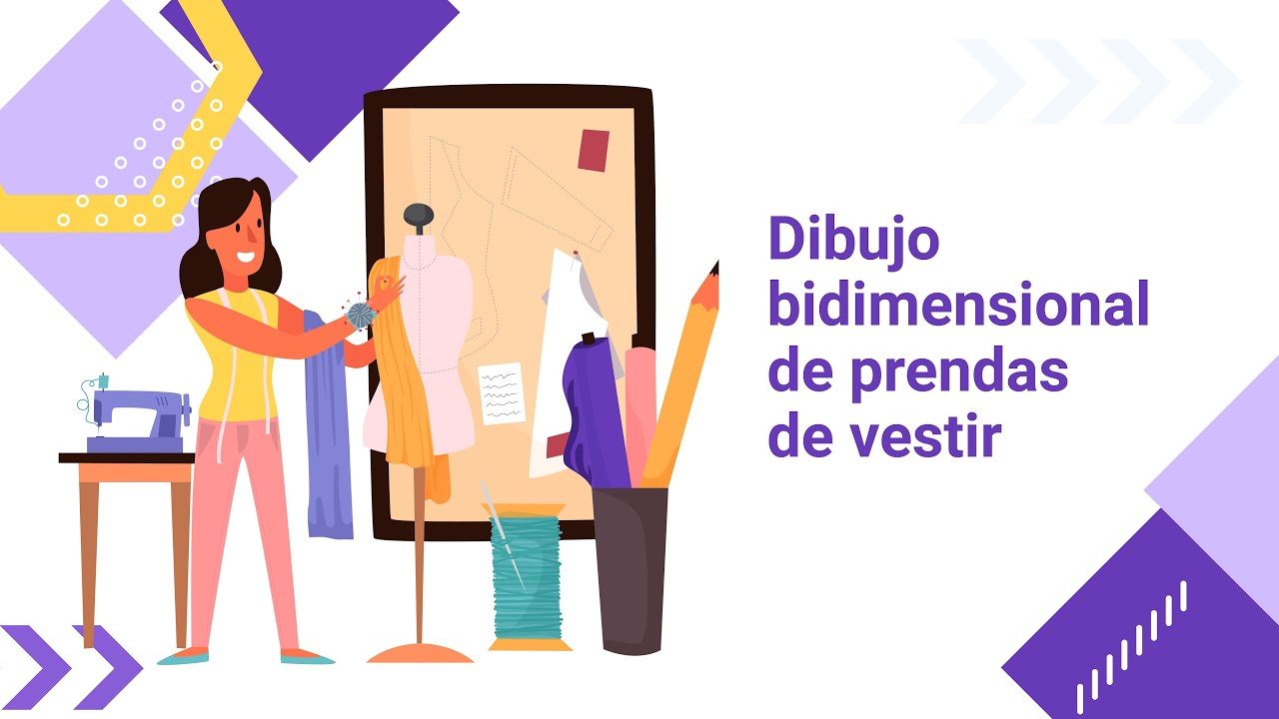

[Enlace de reproducción del video](https://www.youtube.com/watch?v=KxWtHCwnG3o)

|  |
| --- |
| Síntesis del video: DIBUJO BIDIMENSIONAL DE PRENDAS DE VESTIR |
| Uno de los procesos fundamentales dentro del quehacer de un diseñador o de un patronista es el dibujo técnico. Cuando hablamos de dibujo técnico en nuestra área, nos referimos al dibujo bidimensional de prendas de vestir. Este tipo de dibujo va de la mano con la parte creativa y productiva, siendo la conexión entre el diseñador, el patronista y el ADN de la marca. El dibujo técnico es un sistema gráfico para representar uno o más objetos; en este caso, prendas de vestir, con el fin de otorgar información útil para su análisis, desarrollo y ejecución en la construcción de la prenda. El término bidimensional se refiere a figuras compuestas únicamente por dos dimensiones: ancho y largo. Ejemplos de figuras bidimensionales son el cuadrado, el triángulo, el rectángulo y el círculo, que son formas planas sin profundidad. En el dibujo técnico de prendas de vestir, se utilizan diferentes tipos de líneas. Es importante destacar que no es el mismo tipo de dibujo técnico que se utiliza en diseño arquitectónico. Se parte de una línea guía, que actúa como eje de simetría para indicar la parte izquierda y derecha y trabajar la proporcionalidad. La línea sólida se utiliza para marcar el croquis de la prenda y para demarcar cortes o uniones. La línea intermitente, por otro lado, se usa para representar pespuntes o costuras visibles en la prenda. En el dibujo técnico de moda también aparece el concepto del canon de belleza, que ha sido utilizado desde la antigüedad para definir proporciones ideales del cuerpo humano. Los griegos establecieron la cabeza como unidad de medida, con el Canon de Policleto proponiendo una proporción de siete cabezas. Actualmente, se utiliza el Canon de Vitrubio, que sugiere una proporción de ocho cabezas, logrando una silueta más esbelta.  Es fundamental distinguir entre figurín, ilustración y dibujo plano en diseño de modas. El figurín es una representación gráfica del cuerpo y las prendas con una expresión dinámica y estilizada, mientras que la ilustración es un dibujo detallado que incluye modelos, ropa o accesorios, pero sin enfoque en la construcción técnica de la prenda. El dibujo plano, por su parte, es una representación detallada y técnica de la prenda, identificando todas sus características, como costuras, botones y acabados. No tiene movimiento, mostrando la estructura de la prenda completamente erguida, tanto en vista frontal como posterior, para asegurar que la prenda se vea completa y se comprenda su construcción.  En cuanto a las herramientas de dibujo, es importante entender los diferentes tipos de lápices y cómo utilizarlos. Las minas de lápices se clasifican en duras (H) y suaves (B), y la elección depende del peso de la mano del dibujante. Además, se recomienda practicar el control del trazo a través de ejercicios de dibujo, comenzando con líneas horizontales, verticales, diagonales y círculos. Estos ejercicios deben realizarse en posición de escritura, con el lápiz bien sujeto y sin inclinar la mina. Al practicar, es importante no apoyar la muñeca ni la mano al hacer los círculos, y primero simular el trazo antes de marcarlo en el papel. Finalmente, es fundamental practicar con diferentes lápices que se tengan a mano para identificar el tipo de mina que mejor se adapte al peso de la mano del dibujante, especialmente en situaciones donde no es posible adquirir herramientas específicas. |

**Dibujo plano para prendas**

Revisa los siguientes videos que pueden resultar útil para aprender más sobre la creación de dibujos planos para prendas.

* [Ir al sitio](https://www.youtube.com/watch?v=rvq5vAoMdv4)
* [Ir al sitio](https://www.youtube.com/watch?v=ZpVolJldlcU)

## Análisis de proporciones prendas superiores e inferiores

A continuación, se presentan dos videos con explicación de los procesos:

1. ANÁLISIS DE PROPORCIONES PRENDAS SUPERIORES

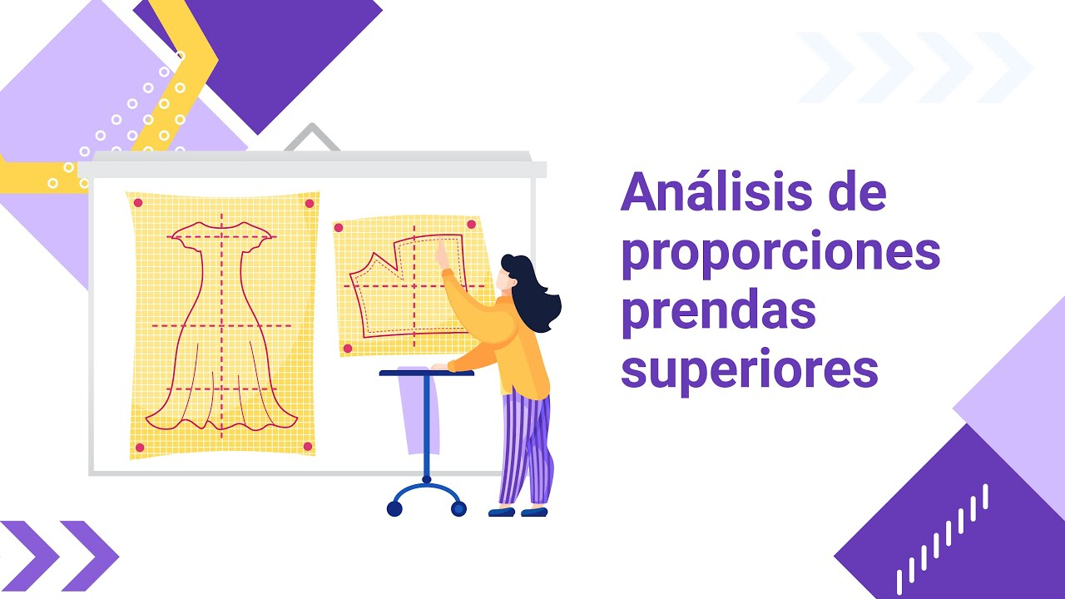

[Enlace de reproducción del video](https://www.youtube.com/watch?v=6zVIePvn5Tw)

|  |
| --- |
| Síntesis del video: ANÁLISIS DE PROPORCIONES PRENDAS SUPERIORES |
| Para trabajar la interpretación de una imagen y sacar proporciones de un cuerpo o una prenda, se deben seguir ciertos pasos clave que ayudan a obtener medidas precisas y proporcionales en relación con la realidad:   1. **Identificación del Eje Central o de Rotación**:   El primer paso es identificar el eje central, que generalmente se encuentra desde la cintura hacia arriba, cuando se trabaja con prendas superiores. Este eje es crucial porque sobre él se trazan todas las demás medidas.  Para marcar el eje central, puedes ubicar puntos clave del cuerpo como el busto, cintura y cadera, y trazar líneas verticales que dividan esas partes en mitades.   1. **Medición y Proporción**:   Una vez que se ha marcado el eje central, se deben tomar medidas desde puntos específicos del cuerpo como el pezón hasta la cintura. Estas medidas ayudan a identificar proporciones reales.  Por ejemplo, si en la imagen 2.1 unidades equivalen a 17 cm en la realidad, esta relación se utiliza para calcular el tamaño real de otras partes de la prenda o cuerpo, usando la regla de tres.   1. **Cálculo del Largo de Prenda**:   Para calcular el largo de una prenda como un vestido, se debe seguir el eje central y marcar segmentos según las proporciones ya establecidas.  El largo de la prenda se toma desde la cintura por el costado, ya que la línea central puede verse alterada por otros factores como la recuperación del tejido.   1. **Identificación de Puntos Clave**:   Otros puntos clave incluyen el escote, la altura del busto, la apertura de la prenda, y cualquier otro detalle significativo como la copa del busto o la tirilla.  Se debe medir desde la línea de pezón o desde la línea de profundidad de sisa, y utilizar las proporciones para saber cuánto debe subir o bajar cada uno de estos elementos.   1. **Trabajo con Modelos con Ejes Inclinados**:   Si la imagen tiene un eje de rotación inclinado, es decir, si no está completamente recta, hay que considerar que el eje central podría tener diferentes ángulos de cintura hacia arriba y de cintura hacia abajo.  En estos casos, se debe marcar primero la cintura y luego trabajar las demás medidas en relación a esa inclinación.   1. **Uso de Regla de Tres**:   La regla de tres se aplica constantemente para convertir las proporciones de la imagen a medidas reales, permitiendo así una interpretación precisa y ajustada a las dimensiones reales de la prenda o del cuerpo.  Al seguir estos pasos, puedes interpretar con precisión una imagen para luego llevar esas proporciones al diseño o ajuste de una prenda. Es importante asegurarse de que cada proporción coincida correctamente para mantener la integridad del diseño. |

1. **ANÁLISIS DE PROPORCIONES PRENDAS INFERIORES**

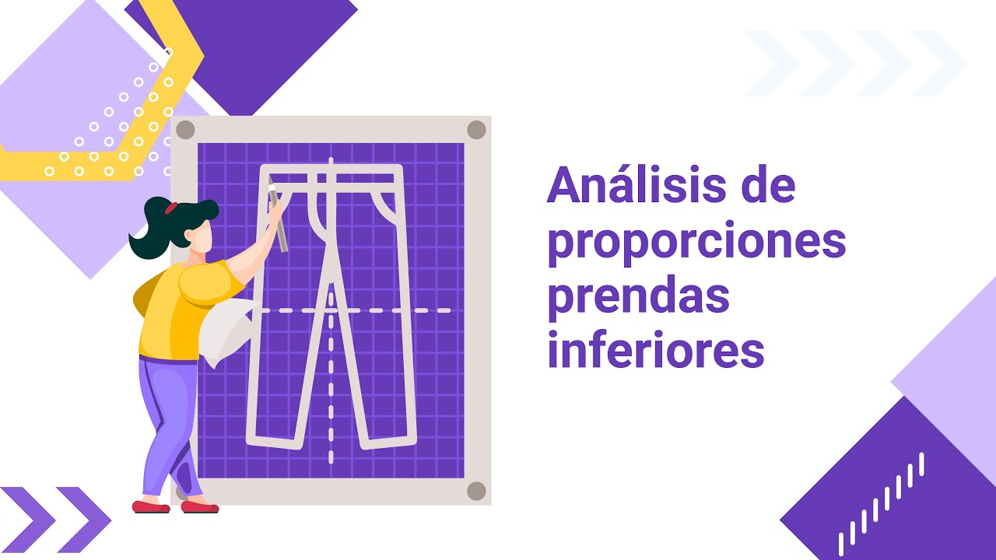

[Enlace de reproducción del video](https://www.youtube.com/watch?v=CYQpTKL7-AM)

|  |
| --- |
| Síntesis del video: ANÁLISIS DE PROPORCIONES PRENDAS INFERIORES |
| Para comenzar a trabajar con proporciones, lo primero que se debe tener en cuenta es la imagen o la referencia de medidas con las que se va a trabajar. Generalmente, se trabaja con una imagen, una prenda o una ficha técnica. Lo ideal es trabajar a escala real. Si se tiene una imagen en dibujo plano, se puede aplicar como si fuera una ficha técnica. El primer paso es identificar los ejes centrales del cuerpo, ya que todo cuerpo tiene un eje central, lo que permitirá trabajar con proporciones. Para identificar el eje central, se toman las medidas de la cintura, cadera, largo de la falda, o cualquier otro punto clave, y se ubica la mitad de cada uno de estos puntos.  Después de identificar el eje central, se marca una línea que lo represente y se inicia el trabajo, en este caso, en una prenda inferior como una falda o pantalón. Se demarcan la cintura y la altura de cadera, que son las medidas base. Sobre el eje central se alinean o escuadran estas medidas para obtener una referencia exacta. Una vez marcada la cintura y la cadera, se toma el punto más protuberante de la cadera y se usa para continuar con las demás medidas.  Al obtener la medida entre la cintura y la cadera, se establece la proporción de la prenda. Por ejemplo, si en la imagen esta medida es de 4.2 cm y se sabe que en escala real la altura de cadera es de 18 cm, entonces 4.2 cm en la imagen equivalen a 18 cm en la prenda real. Esto permite escalar las demás medidas de la prenda. Para calcular el largo total de la falda, se suman estas proporciones, ajustando según sea necesario. Si la prenda tiene, por ejemplo, 4.2 cm más un pequeño desfase de 0.5 cm en la imagen, se utiliza una regla de tres para convertir estas medidas a la escala real.  Una vez obtenido el largo total de la falda, se repite el proceso para otras partes de la prenda como la pretina, cremallera o dobladillo, siempre utilizando el eje central y ajustando las medidas según corresponda. Este método de proporciones es útil para interpretar cómo se comportará la prenda en el cuerpo, aunque no se pretende obtener un cuadro de tallas o medidas anatómicas precisas. Al final, se deben hacer las conversiones necesarias para obtener todas las medidas pertinentes, como el largo de la falda, el ancho de la pretina, la longitud de la cremallera, y las separaciones de los cortes. Estas medidas son esenciales para poder patronar la falda o cualquier otra prenda inferior. |

## Interfaz programa CAD

Para el desarrollo de dibujos planos, se implementa software que permite agilizar y detallar de manera más certera un producto. Para el uso de los programas se hace necesario contar con la licencia que autoriza la implementación legal del mismo. El SENA cuenta con las licencias requeridas para el acceso del aprendiz sin ningún inconveniente.

**Interfaz programa CAD**

Interfaz Software CAD. Consulta el siguiente video para conocer acerca del software. [Ir al sitio](https://www.youtube.com/watch?v=_lIrZfa0q1g)

## Ficha técnica

Son documentos en los cuales se describe de manera detallada la información técnica de un producto, por lo general se documenta la información operativa de cada uno de los procesos por los que pasa el producto, dichos documentos serán consultados de manera constante para validar que el proceso si corresponde al requerimiento.

**Ficha técnica – introducción**

**¿Qué son las fichas técnicas?**

Son documentos que contienen la información necesaria para la fabricación de un producto. Dichos documentos serán consultados en los distintos procesos de producción. Los datos para incluir deben ser detallados.

**Tipos**

Según el volumen, la cantidad, la rigurosidad de la producción y el cumplimiento de parámetros de calidad, se deciden los diferentes requerimientos técnicos que debe llevar la ficha técnica.

1. Tipos de ficha técnica

La figura presenta un diagrama enunciando los siguientes tipos:

Ficha técnica de diseño

Ficha técnica de patronaje

Ficha técnica de insumos

Ficha técnica de escalado

Ficha técnica de corte

Ficha técnica de confección

Ficha técnica de empaque

**Requerimientos técnicos de cada tipo de ficha:** Los formatos de ficha técnica no tienen un esquema definido, por el contrario, son completamente ajustables al tipo de información que se considere necesaria para el tipo de producción a realizar.

**Especificaciones técnicas de diseño**

* Dibujo plano.
* Proporción.
* Dimensión.
* Lupas.
* Acotaciones (cotas).

**Especificaciones técnicas de patronaje**

* **Medidas bases:** bases para la construcción de la moldería, dependiendo del requerimiento antropométrico (prendas inferiores o superiores).
* **Básico:** moldería BASE de construcción, superiores o inferiores. Punto de partida para la construcción del plano.
* **Interpretación:** modificaciones al patrón base para la correcta lectura del diseño o prenda a trabajar.
* **Señalización:** convenciones o marcación para la correcta lectura del plano.

**Especificaciones técnicas de escalado**

* **Despiece de moldería:** juego de piezas para la construcción de una prenda o producto en una talla o modelo específico.
* **Proporciones:** diferencia entre talla y talla para el incremento o disminución entre la talla base y los requerimientos de producción.
* **Nido de escalado:** malla o nido de la diferencia entre talla y talla del trazo o plano.

**Especificaciones técnicas de trazo y corte**

Para realizar el corte de una prenda o producto es necesario identificar por talla, referencia, material, color y demás instrucciones de corte.

* Cantidad de corte por talla.
* Cantidad de corte por pieza.
* Referencia por color.

# Fundamentación Textil

## Clasificación y conceptualización de las fibras naturales, químicas (artificiales y sintéticas)

Las fibras son una composición de filamentos que al entrelazarse componen los hilos, los hilos son el punto de partida para la producción de un textil; la composición unitaria de una materia sólida con cualquier estructura compone una fibra.

**Proceso productivo textil**

**Fibras - Hilos - Tejidos - Telas - Acabados - Confección**

**¿Qué es una fibra?**

Materia sólida unitaria de cualquier estructura textil. Fibra es cada uno de los filamentos que componen las unidades fundamentales en la fabricación de hilos, textiles y telas.

Filamentos: término utilizado para identificar fibras de longitud indeterminada.

**Clasificación de las fibras textiles**

Se pueden clasificar de acuerdo con su:

* **Origen.**
* **Composición.**

Esto nos permite identificar los procesos a los que son sometidas las fibras para la conformación de los productos textiles.

**Naturales:**

Son fibras que se extraen de los animales o de origen vegetal, se caracterizan por ser fragmentos, hebras o pelo y que pueden hilarse para dar lugar a hilos o cuerdas.

1. **Fibras animales.** Las fibras de origen animal son de lana, pelo y secreciones, como la seda, folículos pilosos.

* Oveja
* Alpaca
* Vicuña
* Camello
* Cabra cachemira
* Mohair
* Pelo de yak
* Conejo angora.

1. ​​​**Fibras vegetales.** Entre las fibras de origen vegetal están las que se extraen:

**De la semilla**

* Algodón.
* Ceiba o Kapok.

**Del tallo**

* Lino.
* Yute.
* Bambú.
* Cáñamo.

**De la hoja**

* Abacá.
* Cabuya.
* Esparto.

**De fruto**

* Bonote (Coco).

**De la raíz**

* Zacatón.

1. ​​​**Fibras minerales.** Las fibras de origen mineral se obtienen de minerales de estructura fibrosa.

* Lana de roca.
* Amianto.
* Fibra cerámica.
* Fibra asbesto.

**Químicas o intervenidas por el hombre**

Las fibras que no se encuentran en la naturaleza como tales, deben ser manufacturadas por el hombre a través de procesos químicos. Se clasifican a su vez en: fibras artificiales y fibras sintéticas.

1. **Fibras artificiales:** son aquellas obtenidas a partir de fibras naturales, mediante un proceso químico de transformación; se logra transformar los polímeros naturales utilizados como materia prima en nuevas fibras artificiales con características propias y aplicaciones específicas.

* Rayón o seda artificial.
* Fibra de vidrio.

1. **Fibras sintéticas:** fibras textiles que provienen de productos derivados del petróleo / polímeros sintéticos, son enteramente químicas; tanto la síntesis de la materia prima como la fabricación del filamento.

* Fibras de poliamida o nailon.
* Nailon 6 y nylon 6-6.
* Aramidas.
* Elástano o spandex.

**Inteligentes o técnicos**

Pasivos, activos, de memora, ultrainteligentes, microcápsulas, nanotecnología.

**Renovables o sostenibles**

Pet reciclado, algodón orgánico, cuero vegetal, nylon regenerado, algas marinas.

**Clasificación de las fibras textiles**

Revisa el video que puede resultar útil para aprender más sobre la clasificación de las fibras textiles. [Ir al sitio](https://www.youtube.com/watch?v=I1wQoNJwVxE)

## Identificación fibras por combustión

Conocer la composición de una fibra es la base de su utilidad, con la composición se logra identificar su comportamiento al ser manipuladas y permite garantizar la idoneidad en la elección frente a la función del diseño y del uso para el que están destinadas. La combustión es el proceso más común para la identificación de cada componente.

**¿Para qué?**

Los materiales textiles son los cimientos de la moda y elegir los adecuados es la clave de un proyecto con éxito.

Conocer su composición es muy útil para prever su comportamiento cuando se manipulan y para garantizar la idoneidad de su elección en función del diseño y del uso para el que están destinados.

**Procedimiento**

El procedimiento para identificar las fibras que componen una determinada tela depende de la naturaleza de la muestra, de la experiencia del analista y del equipo disponible. Para determinar de forma exacta su composición se deberán combinar varias pruebas de identificación. Una de las más sencillas es la prueba de identificación mediante el análisis por combustión.

​​​**Análisis pirognóstico**

Definición etimológica: **piro:** fuego, **gnosis:** conocimiento.

Es un método muy simple que nos dará información sobre la naturaleza de las fibras que componen la tela con la que se está trabajando. Llamada también prueba de combustión.

**Prueba de combustión**

Esta prueba consiste en exponer a una llama, fibras o hilos de la materia textil que queremos identificar, analizando su forma de:

* ​​​Arder.
* El olor desprendido.
* El residuo que produce la combustión.

​​​**Materiales, equipos y útiles de trabajo**

* Muestras textiles 5 cm x 5 cm.
* Mechero o veladora.
* Cenicero.
* Papel aluminio.
* Pinzas.
* Tijeras.

​​​**Normas específicas de trabajo y seguridad**

Uso del mechero o veladora: antes de encender el mechero o veladora, comprobar que no hay material inflamable a su alrededor. Para apagar el mechero o veladora, humedezca con un poco de agua, nunca soplar.

**Quemaduras**

Prestar especial atención cuando se trabaje con muestras de tejidos compuestos por fibras que arden fundiéndose. Si se producen pequeñas quemaduras, estas se tratarán lavando la zona afectada con agua fría.

​​​**Procedimiento experimental**

**Primero**

* Deshilachar y extraer varios hilos del tejido.
* Verificar si aparentemente hay diferencias entre ellos con respecto al brillo, a la torsión o al color.
* Separar los hilos, si hay diferencias evidentes entre ellos, esto indica que puede haber dos o más fibras en la muestra.

**Segundo**

* Sostener los hilos en forma horizontal con ayuda de una pinza.
* Acercar los hilos lentamente al borde de la llama y observar su comportamiento. Comprobar si se enroscan, si se encogen o si se alejan de la llama.

**Tercero**

* Introducir el extremo de la muestra en la llama y observar su comportamiento. Comprobar si se funde o si arde y si lo hace lentamente o con dificultad.
* Analizar la llama que se produce durante la combustión. determinando su color y su luminosidad.

**Cuarto**

* Retirar la muestra de la llama y observar su comportamiento. Comprobar si continúa ardiendo con o sin fusión y si se autoextingue.
* Analizar el humo que se desprende durante la combustión, determinando su color.
* Analizar el olor que se desprende durante la combustión. Comprobar si el olor es a papel quemado, a pelo quemado, a vinagre, a apio cocido, a cera fundida, dulzón, aromático o desagradable.

**Quinto**

* Cuando la muestra esté fría, examinar las características de los residuos.
* Comprobar la cantidad de ceniza y su forma, determinar también si es blanda, dura o quebradiza.
* Repetir el proceso para verificar los resultados obtenidos.

## ​Clasificación de los hilos

Los hilos son un conjunto de fibras textiles que son sometidas a un proceso de torsión, el cual permite que se genere un recorrido de gran longitud. Dentro de su clasificación se identifican elementos como los tipos de torsiones, titulación o numeración; la lectura de esta información es lo que permite determinar la idoneidad al momento de seleccionar los insumos para la elaboración de una prenda.

​​​**La hilatura:** consiste en elaborar o fabricar el hilo a partir de una mecha o cinta, puede realizarse en una variedad de máquinas que estira y confiere cohesión a la masa de fibras, obteniéndose el hilo.

* **Hilatura manual - Procedimiento de hilatura**

Con el huso - La rueca - Bergadana - El spinning Jenny.

* **Hilatura mecánica - Procedimiento de hilatura**

La mule - Jenny - Selfactina - Continuas de hilar - Máquinas más modernas.

**Los hilos:** los hilos tienen un papel muy importante en la determinación del tacto y el comportamiento de la tela, pueden forzar el buen comportamiento de la fibra o compensar algunas propiedades deficientes. La efectividad de un acabado depende de la selección adecuada del hilo.

**​​​¿Qué es un hilo?**

Producto de longitud sustancial y corte seccional, relativamente pequeño, consistente de fibras o filamentos, con o sin torsión, es decir, un hilo es una hebra larga y delgada, elaborada con fibras de material textil. Un hilo está compuesto por 1,2 o más cabos torcidos entre sí.

**La torsión**

Se entiende por torsiones a la acción que sufre un conjunto de fibras, al proporcionarles cierta cantidad de giros en sentido de su eje longitudinal, y como consecuencia, la porción de fibras adquiere una cohesión y consistencia, provocando así mayor resistencia.

La cantidad de torsión de los hilos puede tener otras finalidades tales como: provocar determinados efectos en el teñido, producir reflejos en el tejido, flexibilidad o rigidez.

* ​​​**Resistencia.** A mayor torsión, mayor resistencia.
* **Elasticidad.** A mayor torsión, mayor elasticidad.
* **Aspecto.** A mayor torsión menor diámetro aparente del hilo (por la mayor compacidad).
* **Tacto del tejido.** Una torsión ligera proporciona telas de superficie suave, mientras que los hilos muy torcidos producen tejidos de superficie dura.
* **Arrugabilidad del tejido.** A mayor torsión en el hilo, menor propensión de la tela a arrugarse.
* **Contracción.** Los hilos elaborados muy torcidos encogen mucho más.

**Tipos de torsión**

El tipo de torsión la define el sentido de rotación del huso al momento en que se está hilando, existiendo dos tipos:

​​​**La torsión “Z” (derecha).** El huso en donde se está hilando gira en sentido a las manecillas del reloj.

**La torsión “S” (izquierda).** El huso donde se está hilando gira en sentido contrario a las manecillas del reloj.

​​​**Clasificación de los hilos**

**Hilados (spun)**

**Sencillos**

* Cardados
* Peinados
* Con efecto

**Doblados**

* Con torsión
* Retorcidos
* Cableados
* Sin torsión

**Filamentos**

* Monofilamentos, multifilamentos.
* Lisos, texturizados.
* Con o sin torsión.

**Otros**

* Trenzados
* Coreply *-* corespun
* Fantasía
* Teñidos

**Caracterización - Título o numeración**

Método para expresar la longitud específica o la longitud por unidad de masa de un hilo.

​​​**Numeración**

Los números que describen las características de un hilo se llaman título, y deben ir precedidos del símbolo del sistema que se haya empleado. El título propiamente dicho es la relación que existe entre la longitud y el peso.

Los sistemas de numeración se clasifican en dos grupos:

* Sistemas directos
* Sistemas indirectos

1. ​​​**Sistemas directos**

(Longitud constante y peso variable). Cuanto más elevado es el número, más grueso es el hilado o fibra.

**Tex:** peso en gramos de 1.000 metros de hilo.

**1 Tex = 10D Tex - Decitex (D Tex):** es el peso en gramos de 10.000 metros de hilado.

**1 DTex = 0.9 Den - Denier (Den):** es el peso en gramos de 9000 metros de hilado o fibra. Esta medida está reservada para la seda y los hilos artificiales y sintéticos.

1. **Sistemas indirectos**

(Peso constante y longitud variable). Cuanto más elevado es el número, más fino es el hilado o fibra.

**Número métrico (Nm):** número de metros que pesan un gramo o miles de metros por kilogramo. (el más utilizado).

**Número inglés (Ne):** número de madejas de 840 yardas que pesan una libra, (el más habitual para el algodón).

**Número catalán (Na):** número de madejas de 777,5 m que pesa 440 gramos.

Esta numeración describe el calibre o grosor.

**El primer número:** representa los estirajes que ha recibido el hilo cuando se está elaborando.

Así, entre más estirajes ha recibido, más delgado será.

El número que está después del slash (raya), representa el número de Hebra (cabos) que forman el hilo.

**¿Para qué elegir el calibre?**

La selección de calibre del hilo depende de la clase de tela y de prenda que va a coser.

* El tipo de tejido a trabajar, según la necesidad.
* El calibre de la aguja varía según el tejido e hilo.

**Clasificación de los hilos**

Revisa el video que puede resultar útil para conocer más sobre la clasificación de los hilos. [Ir al sitio](https://www.youtube.com/watch?v=XmnGaIHLbro)

## Clasificación de tejidos

Los tejidos son una composición de fibras o hilos que en su unión generan características como ancho, largo, grosor, resistencia, que permiten asignarle al tejido ciertas características, las cuales son primordiales en la segmentación o clasificación, como lo son los tejidos planos, tejidos de punto o aglomerados.

**¿Qué son los tejidos?**

Manufacturado de fibras o hilos que tienen una relación sustancial entre su longitud, área y su espesor con suficiente resistencia mecánica para otorgarle una cohesión.

​​​**Clasificación de los tejidos**

**Telas tejidas**

**Plano**

* **Ligamentos fundamentales**
* Tafetán
* Sarga (diagonal)
* Raso
* **Ligamentos derivados**
* Esterilla/panamá/canasta.
* Espina/espiga.
* Sarga interrumpida (broken twill).
* **Otros**
* Dobby, jacquard*,* riso, afelpados, etc.

**Punto**

* **Por trama**
* Sencillo (jersey, lacoste).
* Doble (rib o resortado, interlock, piqué).
* **Por urdimbre**
* Tricot
* Raschell

**Telas no tejidas**

* Interlones – guatas.

**Urdimbre y trama**

**Urdimbre**

La serie longitudinal de los hilos recibe el nombre de urdimbre y cada uno de los elementos que la constituyen se denomina hilo. Los hilos verticales son la urdimbre.

**Trama**

La serie transversal recibe el nombre de trama y cada una de sus unidades se denomina pasada. Las pasadas horizontales son la trama.

​​​**Diferentes direcciones del hilo de la tela**

​​​**Urdimbre**

La dirección de los hilos verticales es la urdimbre, en la misma dirección en la que va el orillo de la tela. Es más fuerte, estable y no suele ceder.

**Sesgo o bies**

Cuando se coloca el patrón a 45° grados con respecto a la dirección de la urdimbre de la tela, aportará mejor caída y cierta elasticidad.

**Trama**

Es más fina y en ocasiones puede contener fibras elásticas, ya que estas fibras ceden al estirar la tela de orilla a orilla. Cortar en diferentes direcciones en la tela.

* **Tejido plano - Ligamentos fundamentales.** Tafetán - Sarga - Raso o satín.
* **Tejido plano - Ligamentos derivados.** Esterilla 2x1 - Espina - Broken- Esterilla 2x2 – Dobby.
* **Tejido plano - Otros ligamentos.** Corduroy – Terciopelo.
* ​​​**Tejido de punto.** Proceso de fabricación de telas en que se utilizan agujas para formar una serie de mallas entrelazadas a partir de uno o más hilos, o bien, un conjunto de hilos.
* **Tejido de punto - Por trama.** Sencillo, *jersey*, doble.
* **Tejido de punto - Por urdimbre.** Tricot, raschell.
* **No tejido.** Tipo de telas producidas al formar una red con fibra que se unen por procedimientos mecánicos, térmicos o químicos, pero sin ser tejidas.Fieltros o aglomerados - Películas – Espumas.

**Color de las telas**

Crudo - Pre Teñido - Teñido en pieza - Blanco – Estampado.

## ​Caracterización de los tejidos

Los textiles suelen ser organizados en función de su comportamiento, esto permite que la idea o el desarrollo de producto sea mucho más certero y esté enfocado al requerimiento funcional del diseño.

**Caracterización de los textiles**

Se organizan en función de su comportamiento, está relacionado con el peso del material:

* Estructura
* Fluidez
* Expansión
* Compresión
* ​​​**Estructura**

Las telas estructuradas proporcionan el cuerpo de la prenda, dan forma por sí mismas.

* Caída: la tela ha de mantenerse en su lugar y no caer cuando se le suelta.
* División de telas con estructura en diferentes áreas según su ocasión de uso: formal, informal, sport.
* **Textiles**

Paño - Tweed - Jacquard - Pana - Lino - Oxford - Faya - Shantung - Popelina - Tafetán - Bengalina – Satén.

**Textiles plastificados - Recubiertos**

Microfibras de nylon y poliester, algunas veces con propiedades hidrófugas.

* **Fluidez**

Estas telas son suaves y con caída, no son capaces de aguantar su propio peso. La fluidez está directamente relacionada con el tipo de hilo utilizado en su fabricación, son hilos muy torsionados, tanto de hebras hiladas como de multifilamento. Caída: sobre el cuerpo suelen ser ligeras y de peso medio.

**Textiles**

Chiffon - Gasa - Chalis - Interlock - Georgette - Crepé - Jersey - Malla - Encaje - Género – Velvet / terciopelo - Lamé - Crepé texturizado - Género de punto.

* **Expansión**

En el grupo de textiles por expansión se incluye el concepto del plisado, este efecto permite expandir la silueta. El concepto de acolchado se incluye en esta categoría, este es un método natural para crear calidez mediante la combinación de capas de tela, se puede aplicar el acolchado medio y acolchado grueso.

**Textiles**

Acolchado - Redecillas - Tarlatana - De piel o peluche - Tules - Organza - Plisados - Crepé de satén plisados.

* **Compresión**

El objetivo principal de este es crear ajuste perfecto a la silueta humana. El grado de elasticidad, dependerá del tipo y cantidad de hilos elásticos.

* **Stretch confort:** tejidos con un 2 % a 5 % de fibra de spandex, proporciona una compresión suave.
* **Stretch fuerte:** contiene un 14 % a 20 % de fibra de spandex, proporciona una compresión continua que resta silueta al cuerpo.

​​​**Las entretelas**

Son la estructura de nuestra ropa, ya que sostienen y refuerzan las áreas críticas.

El tipo de entretela usada determina el tacto, la forma y la durabilidad de nuestra prenda, manteniendo su función y ayudando en el proceso productivo.

**Tipos de entretelas**

Estas pueden ser agrupadas de acuerdo con la tela, aplicación y estiraje, dentro de estas se encuentra:

* Entretelas tejidas.
* Entretelas no tejidas.
* Entretelas de punto.
* **Entretelas tejidas**

Pueden ser de algodón, rayón, lana, poliéster o mezclas de fibras. Se tejen de la misma forma que las telas normales (urdimbre / trama).

Usualmente, cuando se cortan al sesgo, estiran más y se utilizan entonces para dar forma.

* **Entretelas NO tejidas**

Por lo general están hechas de poliéster, rayón, nylon o una mezcla de diferentes fibras.

Las fibras son distribuidas al azar y juntadas por acción química o térmica.

Ya que no tienen una dirección de hilo o grano, no se desmechan y pueden ser cortadas en cualquier dirección o ángulo.

​​​**¿Cómo elegir la entretela adecuada?**

* ​​​**Fabricación y aplicación**

Las entretelas pueden ser tejidas, no tejidas o de punto. Pueden usarse fusionándose, cosiéndose.

* **Elásticas o estables**

Las entretelas se catalogan bajo estas dos categorías:

* **Las elásticas:** donde se requiere dar forma.
* **Las estables**: en sitios de la prenda donde se necesite fijar.
* **Cuidado**

La tela exterior debe tener características similares de la entretela.

* **Color**

El color se transparenta a través de algunas telas. Se debe seleccionar una entretela compatible con el color de la tela exterior.

* **Peso**

Los pesos de las entretelas varían desde las muy livianas hasta las muy pesadas. Se deben elegir de acuerdo con el material a trabajar.

* **Métodos de aplicación**

Existen entretelas en los diferentes tipos, se pueden encontrar:

* Entretelas termoadhesivas
* Entretelas cosibles
* **Entretelas termoadhesivas**

Van cubiertas por uno de sus lados por un agente adhesivo sensible al calor; al someterlas a humedad y calor, el agente adhesivo se funde y se adhiere a la tela.

* **Fusionado mecánico**

Se requiere de una máquina en perfectas condiciones para obtener un buen resultado.

Únicamente el balance exacto de temperatura, presión y tiempo pueden garantizar una adherencia perfecta.

* **Fusionado manual**

Debe tener en cuenta el tipo de entretela, algunas se fusionan con vapor y presión y otras con una plancha seca sin vapor.

Debe tener una adecuada temperatura la plancha, vapor o sin vapor, húmedo o seco.

* **Entretelas cosibles**

Se cosen a la tela o a las costuras de una prenda, a mano o a máquina. Son útiles para textiles texturizados como el terciopelo y la plana o para textiles sensibles al calor y textiles metalizados o plastificados que no pueden soportar la presión o el calor de la plancha.

**Caracterización de los textiles**

Revisa el video que puede resultar útil para conocer más sobre la caracterización de los textiles. [Ir al sitio](https://www.youtube.com/watch?v=kL9UYOzJD3o)

## Procesos textiles

Los tratamientos posteriores a las operaciones de coloración tienen por objeto mejorar el aspecto y las propiedades de los materiales textiles antes de su comercialización, así como proporcionarles algunas cualidades que mejoren su comportamiento al uso y mantenimiento. También eliminar o minimizar algunas cualidades no deseables de los mismos.

​​​**Tipos de operaciones**

**Aprestos**

Cuando los efectos conseguidos se deben a la aplicación de productos químicos, tales como: rigidez, estabilidad, tactosidad, impermeabilizar o aumentar su peso.

**Acabados**

Cuando los efectos conseguidos se deben a la aplicación de tratamientos físicos y/o mecánicos, tales como: calor, presión, humedad, etc.

Ambos tipos de operaciones no son incompatibles entre sí; más bien al contrario, se combinan con frecuencia para la obtención de los efectos perseguidos.

**Procesos textiles**

Proceso realizado sobre la fibra, el hilo, la tela o la prenda, con el fin de modificar alguna de sus características:

* Apariencia
* Tacto
* Comportamiento

**Clasificación de los acabados**

Acción que lo origine /modifica, característica:

* Físico/estético

No modifica la estructura interna de la fibra, solo apariencia.

* Químico/funcional

Modifica propiedades estéticas y/o funcionales de la estructura interna de la fibra.

* Químico-físico / estético-funcional.

Duración.

* Temporal

Algunas lavadas.

* Permanente

Acabados físicos, vida útil de la prenda.

* Renovable

Puede renovarse en el hogar o tintorería.

* Limpieza
* Desgomado de la seda.
* Descrude del algodón.
* Lavado de la lana.
* ​​​Diseño y color

El uso de tintes que penetran y dan color a las fibras. Se usa para dar color y crear grafías.

* Textura

Se utiliza para mejorar la textura de su superficie y el tacto.

* Desempeño

Se utiliza para mejorar el desempeño y utilidad de la tela.

**Diseño y color - teñido**

**Métodos:** fibras, hilos, teñir en solución, materia prima, piezas.

**Diseño y color - estampado**

Rotativa, serigrafía, sublimación, transfer digital.

**Textura**

Calandrar satinado, glaseado, afelpado o *napping*, mercerizado y sanforizado, reducción de brillo, grabado, gofrado, aumento de cuerpo - *sizing*, encerado ciré, moiré.

**Desempeño**

Resistencia a pliegues y arrugas, planchado durable, repelente al agua / impermeabilización, control de encogimiento, resistencia a la suciedad, antiestática, antibacterial, resistente a polillas, ignición retardada, resistencia al moho.

**Acabados**

Revisa el video que puede resultar útil para conocer más sobre los acabados[. Ir al sitio](https://www.youtube.com/watch?v=ijJexxkGI98)

# Síntesis

Conocer los conceptos y terminología utilizados en el área del diseño de prendas de vestir, es una base fundamental de la formación de un patronista, en este componente se realiza una revisión detallada de esta terminología; adicional se realiza un viaje por materiales, insumos, textiles, etc., que permiten al aprendiz tener una visión general de la producción y elaboración de prendas de vestir.

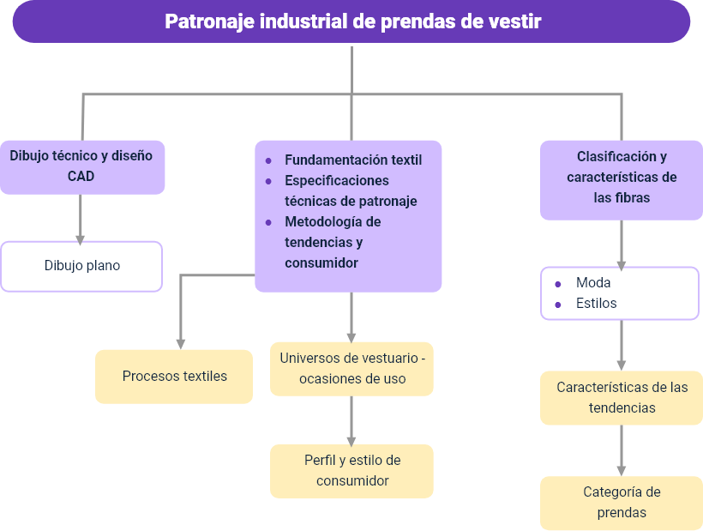

# Glosario

**MoodBoard**: su traducción literal es mapa de inspiración y aunque su uso está muy asociado al ámbito de la decoración de interiores o la moda, realmente se utiliza en entornos creativos muy diversos, desde el diseño de productos o servicios al audiovisual o el diseño gráfico.

**Bidimensional:** que se representa según su altura y su anchura y no su profundidad.

**Diseño:** actividad creativa orientada a soluciones idóneas a ciertas problemáticas.

**Moda:** hábito repetitivo que identifica a una persona, una especie de presión social, que debe consumir, utilizar o hacer.

**Pirognóstico:** ensayo sin componentes reactivos, quiere decir, reconocimiento de los componentes, mediante la aplicación adecuada del fuego.

**Software**: término informático que hace referencia a un programa o conjunto de programas de cómputo, así como datos, procedimientos y pautas que permiten realizar distintas tareas en un sistema informático.

**Tipología:** estudio de los tipos o modelos que se usan para clasificar en diversas ciencias o disciplinas.

**Vectores:** en software de diseño, son líneas que se crean y permiten, expandir, modificar, al tamaño que sea sin pixelarse porque se unen por coordenadas matemáticas del programa y no se generan por números fijos.

# Referencias bibliográficas

Blackman, C. (2012). 100 años de moda. Sistema de Bibliotecas SENA: <https://sena-primo.hosted.exlibrisgroup.com/primo-explore/fulldisplay?docid=sena_aleph000060086&vid=SENA&search_scope=sena_completo&tab=sena_completo&lang=es_ES&context=L>

Castellanos, O., Fumeque A., y Ramirez D. (2011). Análisis de tendencias: de la información hacia la innovación. Universidad Nacional de Colombia. Sistema de Bibliotecas SENA: <https://sena-primo.hosted.exlibrisgroup.com/permalink/f/1j5choe/sena_aleph000007947>

Harpersbazaar. (2019). La ropa que eliges afecta a tu estado de ánimo y cerebro, según expertos. En arpersbazaar.mx <https://www.harpersbazaar.mx/cuerpo-mente/la-ropa-que-eliges-afecta-a-tu-estado-de-animo-y-cerebro-segun-expertos>

Lafuente M., Navarro J., y Navarro J. (2005). Ilustración de moda. Sistema de Bibliotecas SENA: <https://sena-primo.hosted.exlibrisgroup.com/permalink/f/q6j6k0/sena_aleph000023241>

Laver, J., Albizua, H., y Fortea, B. (1990). Breve historia del traje y la moda. Sistema de Bibliotecas SENA. <https://sena-primo.hosted.exlibrisgroup.com/permalink/f/1j5choe/sena_aleph000063748>

Navarro, J., y Lafuente, M. (2010). Ilustración de moda: dibujo plano. Sistema de Bibliotecas SENA: [https://sena-primo.hosted.exlibrisgroup.com/permalink/f/q6j6k0/sena_aleph000023241](%20https://sena-primo.hosted.exlibrisgroup.com/permalink/f/q6j6k0/sena_aleph000023241)

Sociedad Americana de Ensayos y Materiales (ASTM). (2003). Textiles. Editorial Staff. [Book]. Sistema de Bibliotecas SENA. <https://sena-primo.hosted.exlibrisgroup.com/permalink/f/1j5choe/sena_aleph000051551>

Szkutnicka, B., Cuenca, C., Koyama, A. (2010). El dibujo técnico de moda paso a paso. Sistema de Bibliotecas SENA <https://sena-primo.hosted.exlibrisgroup.com/permalink/f/1j5choe/sena_aleph000057728>

# Créditos

**ECOSISTEMA DE RECURSOS EDUCATIVOS DIGITALES**

|  |  |  |
| --- | --- | --- |
| Milady Tatiana Villamil Castellanos | Responsable del Ecosistema | Dirección General |
| Claudia Johanna Gómez Pérez | Responsable de Línea de Producción | Regional Santander - Centro Agroturístico |

|  |  |  |
| --- | --- | --- |
| Lizeth Maritza Rodríguez Beltrán | Experta Temática | Centro de Manufactura en Textil y Cuero - Regional Distrito Capital |
| Adriana Lozano Zapata | Correctora de Estilo | Distrito Capital – Centro para La Industria de la Comunicación Gráfica |
| Natalia Andrea Bueno Pizarro | Diseñadora Instruccional | Distrito Capital – Centro para La Industria de la Comunicación Gráfica |
| Sandra Paola Morales Páez | Evaluadora Instruccional | Regional Santander - Centro Agroturístico |

**CONTENIDO INSTRUCCIONAL**

**DISEÑO Y DESARROLLO DE RECURSOS EDUCATIVOS DIGITALES**

|  |  |  |
| --- | --- | --- |
| Yasmin Rocio Figueroa Pacheco | Diseñador Web | Regional Santander - Centro Agroturístico |
| Marcos Yamid Rubiano Avellaneda | Diseñador Web | Regional Santander - Centro Agroturístico |
| Lucenith Pinilla Moreno | Desarrolladora *Full-Stack* Junior | Regional Santander - Centro Agroturístico |
| María Alejandra Vera Briceño | Animadora y Productora Multimedia | Regional Santander - Centro Agroturístico |

**VALIDACIÓN RECURSO EDUCATIVO DIGITAL**

|  |  |  |
| --- | --- | --- |
| Laura Paola Gelvez Manosalva | Validadora de Recursos Educativos Digitales | Regional Santander - Centro Agroturístico |
| Erika Fernanda Mejía Pinzón | Evaluadora para Contenidos Inclusivos y Accesibles | Regional Santander - Centro Agroturístico |